福建省农机推广鉴定获证产品有关检测信息

1. 产品照片及企业信息
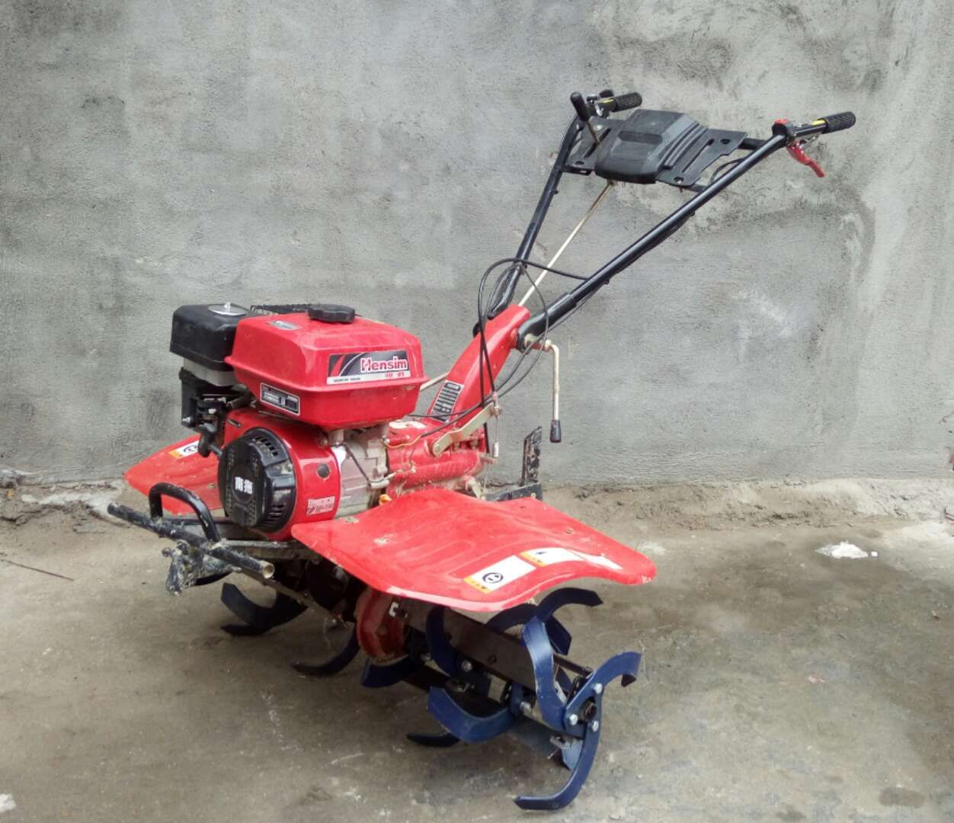
NT-1WGQ4-95型微型耕耘机
企业名称：福建省南平南拖机械制造有限公司
地 址：南平市环城中路后甲垅36号一层
邮政编码：353000
电 话：0599-8635277
传 真：0599-8635277
联 系 人：潘 炜

2．主要技术规格
表1 产品样机技术规格
项 目 |  | 单 位 | 设 计 值
型号名称 |  | / | NT-1WGQ4-95型微型耕耘机
配套发动机 | 标定功率 | kW | 4.0
配套发动机 | 标定转速 | r/min | 3600
工作状态外形尺寸（长×宽×高） |  | mm | 1610×960×920
工作幅宽 |  | mm | 950
传动方式 | 发动机输出 | / | 直联式
传动方式 | 刀辊 | / | 齿轮传动
扶把调整幅度 | 水平方向 | （°） | /
扶把调整幅度 | 垂直方向 | （°） | ≥35
旋耕刀型号 |  | / | NT185
刀辊最大回转半径 |  | mm | 185
总安装刀数 |  | 把 | 24
主离合器 | 型式 | / | 摩擦片式
主离合器 | 状态 | / | 常开

3．检验结果
项目类别 |  | 检验项目 | 单位 | 合格标准 | 检验结果（1）
类 | 项
安全性评价 | 1 | 安全防护 | / | 外露传动齿轮、链条、链轮、皮带、皮带轮、摩擦传动装置等动力传动部件，应有安全防护装置。 | +
 |  |  |  | 发动机排气部件应有防护，排气方向应避开所有操纵位置上的操作者。 | +
 |  |  |  | 耕作部件应有防护，工作幅宽＜800mm时， 防护装置的宽度应不小于工作幅宽，覆盖整个耕作部件；工作幅宽≥800mm时，防护装置的宽度为800mm。耕作部件后部防护应至少覆盖耕作部件后部与垂直方向夹角为 60°的区域。 | +
 |  |  |  | 两扶手末端连线的中点和耕作部件外缘在同一水平面内的投影之间的距离应≥900mm。 | +
 |  |  |  | 两扶手间应设置横杆，以防止操作者接触工作部件。横杆与工作部件边缘的水平距离应大于550mm。 | +
 |  |  |  | 防护装置应固定牢固，无尖角和锐棱。 | +
安全性评价 | 2 | 安全信息 | / | 在刀辊、带轮、传动带、排气管等危险部位附近的明显位置设置安全标志，安全标志应符合 GB 10396-2006 的规定。 | +
 |  |  |  | 产品使用说明书中应有安全注意事项说明， 产品上设置的安全标志应在使用说明书中复现。 | +
安全性评价 | 3 | 安全装备 | / | 对常闭式离合器，在扶手上应有操作者离开手柄后使刀片自动停止运转的装置。 | 不适用
 |  |  |  | 微耕机应设置挡位卡槽。 | +
 |  |  |  | 微耕机应设置保证发动机只有在工作部件分离时才能起动的装置；如果处于分离状态的发动机和工作部件起动结合时，操作者不处于危险区域，则不需要该类装置。 | +
 |  |  |  | 应有防止意外起动发动机的装置（采用人力起动方式的除外）。 | 不适用
 |  |  |  | 在发动机不停止的状态下， 所有工作部件的运动、动作均应在握持运行控制装置松开时立即停止。 | +
 |  |  |  | 应在倒挡与相邻前进挡之间设置空挡。应由操作者  持续动作才能实现微耕机连续倒退行驶。 | +
3．检验结果(续)
项目类别 |  | 检验项目 |  | 单位 | 合格标准 | 检验结果（1）
类 | 项
安全性评价 | 4 | 安全性能 | 扶把振动 | m/s² | ≤35 | +
安全性评价 | 4 | 安全性能 | 最高行驶速度 | km/h | ≤10 | +
安全性评价 | 4 | 安全性能 | 操作者操作位置处噪声（驾驶员耳位噪声） | dB（A） | ≤93 | +
适应性评价 | 1 | 耕深 |  | cm | ≥10 | +
适应性评价 | 2 | 耕深稳定性 |  | / | ≥85% | +
适应性评价 | 3 | 碎土率 |  | / | ≥50% | +
适应性评价 | 4 | 植被覆盖率 |  | / | ≥55% | +
适应性评价 | 5 | 适用度 |  | / | ≥4 | +
可靠性评价 | 1 | 有效度 |  | / | ≥98% | +
可靠性评价 | 2 | 用户满意度 |  | 分 | ≥80 | +
可靠性评价 | 3 | 故障情况 |  | — | 在生产查定和用户调查中均未发生严重故障、致命故障。 | +
备注 |  | （1）检验结果符合标准要求者标“+”，不符合者标“－”。

